Nama : Anisah Fajriawati

NPM : 1706979801

Metadata B Kelas B

Ringkasan AACR2 Bab 3 (Bahan Kartografi), Bab 9 (Sumber Elektronik), Bab 11 (Bentuk Mikro) dan Implementasinya

Bab 3 Bahan Kartografi

Bahan kartografi adalah suatu karya yang mencakup representasi dari bumi, bagian bumi, matahari, bulan, planet-planet dan badan-badan ruang angkasa lain pada segala skala. Bahan kartografi diatur dalam bab 3 AACR2, sebagai pelangkap peraturan yang merupakan tambahan informasi. Untuk membuat deskripsi bibliografi bahan kartografi telah diterbitkan *Cartographic Materials: A Manual on Interpretation for AACR2* (Chicago: ALA, 982).

Manual ini diterbitkan karena banyak istilah dan teknik-teknik bahan kartografi yang tidak dimengerti oleh orang awam. Manual ini terdiri atas penjelasan peraturan semua AACR2 tentang bahan kartografi. Ditambah juga lampiran penjelasan tentang penentuan skala peta yang tidak jelas dan tahun peta; penjelasan tentang seri peta. Karena itu menggunakan aacr2 saja belum cukup jelas bila tidak dengan manual ini.

### Cakupan Bahan Kartografi

Bahan kartografi dalam AACR2 diatur dalam bab 3. Cakupan bahan kartografi adalah semua jenis bahan kartografi yang mencakup semua karya yang meupakan penyajian semua bagian atau sebagian dari bumi atau ruang angkasa, atlas, globe (bola dunia), foto udara dan lain sebagainya. Peraturan tidak mencakup tentang deskripsi bibliografi manuskrip bahan kartografi, tetapi bila peta merupakan manuskrip dapat ditambahkan keterangan di daerah deskripsi fisik dan menggunakan bab 4 AACR2 dapat mencukupi keterangan ini.

Dalam deskripsi bibliografi bahan kartografi ditambah satu daerah khusus yaitu daerah data matematis yang mendahulio daerah terbitan. Daerah data matematis ini memuat informasi tentang skala dan proyeksi yang meupakan data yang penting untuk bahan kartografi sehingga menjadi bagian dari tumbuh deskripsi. Urutan unsur daerah-daerah deskripsi bibliografi untuk bahan kartografi yaitu daerah judul dan pernyataan tanggung jawab; daerah edisi; daerah data matematis; daerah penerbit, publikasi dan sebagainya; daerah deskripsi fisik; daerah seri; daerah catatan dan daerah penomoran standar.

### Sumber Informasi Utama

Sumber informasi utama untuk deskripsi bibliografi bahan kartografi adalah:

* 1. Dokumen itu sendiri. Jika suatu dokumen terdiri dari sejumlah bagian atau terdiri dari beberapa satuan (termasuk lembar yang memuat judul), maka dianggap dokumen itu sendiri.
  2. Kemasan (map, amplop, pembungkus dan sebagainya0 atau tempat memperagakan seperti kotak kaca dan kaki globe.

Jika informasi tidak tersedia dalam sumber informasi utama, informasi dapat diambil dari semua bahan teks terlampir. Sumber informasi untuk deskripsi setiap daerah;

1. Daerah judul dan pernyataan tanggung jawab, informasi diambil dari sumber informasi utama.
2. Daerah edisi; informasi diambil dari sumber informasi utama, bahan teks terlampir.
3. Daerah data matematis; informasi diambil dari sumber informasi utama dan bahan teks terlampir.
4. Daerah penerbitan dan distribusi; informasi diambil dari sumber informasi utama dan bahan teks terlampir.
5. Daerah deskripsi fisik; informasi diambil dari semua sumber.
6. Daerah seri; informasi diambil dari sumber informasi utama dan bahan teks terlampir.
7. Daerah catatan; informasi diambil dari segala sumber.
8. Daerah penomoran standar; informasi diambil dari segala sumber.
9. Data Khusus

Bahan kartografi memiliki satu daerah khusus yaitu daerah data matematis. Daerah data matematis ini memuat informasi mengenai skala dan proyeksi yang merupakan data penting untuk bahan kartografi. Berikut hal-hal yang dicatat dalam daerah ini:

1. Ukuran skala.
2. Jenis proyeksi.
3. Keterangan yang bersifat opsional seperti koordinat dan ekwinoks.

Keterangan dalam daerah ini diberikan “*Working language*” yang berarti perpustakaan yang berbahasa Indonesia dapat menggunakan istilah Indonesia, kecuali keterangan yang belum terdapat padanan yang sesuai dengan istilah Indonesia.

Berikut penjelasannya:

* + 1. Keterangan Skala bahan kartografi dalam bentuk “*Representative Fraction*” yaitu dinyatakan dalam perbandingan (rasio) yaitu (1: ).

Contoh:

Bartholomew one inch map of the Lake District [GMD]. – Rev. – Scale   
 1:63.630

Apabila kererangan mengenai skala pada bahan kartografi dalam sumber informasi utama atau teks terlampir tidak dinyatakan dalam bentuk “RF”, maka harus diubah ke dalam bentuk “RF” dan dicatat dengan tanda kurung siku [ ].

Contoh:

Skala [1:253.440]

* + 1. Keterangan proyeksi, dapat menggunakan singkatan-singkatan standar yang terdapat pada lampiran AACR2 (Lampiran B dan C).
    2. Keterangan koordinat juga dapat dicantumkan apabila dianggap perlu yaitu dicatat dengan tanda kurung.

Bab 9 Sumber Elektronik

Sebelumnya AACR2 Bab 9 disebut "Berkas Komputer," yang berisi aturan untuk data pencatatan bahan elektronik dari semua jenis. Karena bahan tersebut dapat mengandung elemen beberapa media lain — misalnya, teks, graﬁk, peta, musik, suara dan lainnya. Bab-bab dalam AACR2 mungkin juga perlu dikonsultasikan. Karena teknologi yang terkait dengan bahan elektronik terus berlanjut dan berkembang begitu cepat, dan aturan katalog untuk bagian-bagian tertentu dari bagian AACR2 ini dapat berubah.

Bab 9 telah sepenuhnya direvisi pada tahun 2001 dan kemungkinan akan terjadi menjalani revisi besar lain dalam waktu dekat. Dalam beberapa kasus, pembuat katalog mungkin perlu melampaui AACR2. Namun, bab umum AACR2 (bab 1) ditulis dengan maksud menyediakan katalogisasi semua media, termasuk jenis yang tidak dibayangkan pada saat penulisan. Dengan demikian, sebagian besar, katalog dasar bahan elektronik mengikuti aturan umum yang digunakan untuk semua jenis media lainnya.

1. Cakupan Sumber Elektronik

Aturan dalam bab ini mencakup uraian tentang sumber daya elektronik. Sumber elektronik yang terdiri dari data (informasi yang mewakili angka, teks, grafik, gambar, peta, gambar bergerak, musik, suara, dll.), program (instruksi, dll., yang memproses data untuk gunakan), atau kombinasi data dan program. Sumber daya elektronik sering termasuk komponen dengan karakteristik yang ditemukan di kelas bahan multiple sehingga diperlukan untuk melihat aturan pada. Misalnya, dalam menggambarkan bahan kartografi elektronik, gunakan bab 3, 9, dan 12.

Untuk keperluan katalogisasi, sumber daya elektronik dapat diperlakukan dalam satu dari dua cara tergantung apakah akses langsung (lokal) atau jarak jauh (jaringan). Akses langsung dipahami berarti bahwa media penyimpanannya dapat dijelaskan. Pengangkut seperti itu (mis., Disk / disk, kaset, kartrid) harus dimasukkan ke dalam perangkat yang terkomputerisasi atau ke perangkat yang terhubung ke komputer alat. Akses jarak jauh dipahami berarti bahwa tidak ada operator fisik yang dapat ditangani. Akses jarak jauh hanya dapat disediakan dengan menggunakan perangkat input-output (mis., Terminal) terhubung ke sistem komputer (mis., sumber daya dalam jaringan), atau dengan menggunakan sumber daya yang disimpan dalam hard disk atau perangkat penyimpanan lainnya.

1. Sumber Infomrasi Utama

Sumber utama informasi untuk sumber daya elektronik adalah koleksi itu sendiri. Tulis informasi dari bukti yang disajikan (mis., Layar judul, menu utama, pernyataan program, tampilan awal informasi, halaman beranda, termasuk header file "Subjek:" baris, metadata yang disandikan (mis., Tajuk TEl, tag meta HTML, XML), dan media penyimpanan atau labelnya, termasuk informasi yang tidak terkompresi, dicetak, atau diproses untuk digunakan.

Jika informasi yang diperlukan tidak tersedia dari sumber itu sendiri, ambil dari sumber berikut ini:

1. dokumentasi cetak atau online atau materi lain yang menyertainya (mis., surat penerbit, file "tentang", halaman Web penerbit tentang sumber daya elektronik)
2. informasi dicetak pada wadah yang dikeluarkan oleh penerbit, distributor, dll.

Jika benda yang dideskripsikan terdiri dari dua atau lebih bagian fisik yang terpisah, perlakukan wadah atau label yang ditempel secara permanen yang merupakan elemen pemersatu sebagai sumber informasi utama jika memberikan judul kolektif.

Jika informasi yang diperlukan tidak tersedia dari sumber utama atau sumber yang tercantum di atas, ambil dari sumber berikut (dalam urutan pilihan ini):  
 a. deskripsi sumber lain yang dipublikasikan   
 b. sumber lain (mis., catatan metadata)

1. Data Khusus

Untuk sumber elektronik/berkas komputer memiliki daerah khusus yaitu mengenai keterangan jenis dan cakupan dari sumber elektronik/berkas komputer.

9.3B. Jenis dan Cakupan/Luasan

9.3B1. Jenis dari Sumber Elektronik, digunakan untuk menunjukkan jenis dari   
 sumber elektronik/berkas komputer yang dikatalogisasikan. Gunakanlah salah   
 satu istilah berikut:

Electronic data   
Electronic program(s)   
Electronic data and program(s)

9.3B2. Cakupan/Luasan dari Sumber Elektronik, jika informasi tersedia, berikan jumlah atau perkiraan jumlah file, catatan, dll., yang membentuk luas dan / atau detail lainnya.

1. *data.* Berikan jumlah perkiraan jumlah rekaman (gunakan catatan) dan / atau byte (berikan istilah dalam bentuk singkatan atau lengkap).

Electronic data (1 file : 350 records)   
Electronic data (550 records)   
Electronic data (1 file : 600 records, 240.000 bytes)

1. *Program*. Berikan jumlah perkiraan jumlah pernyataan (gunakan pernyataan) dan / atau byte (berikan istilah dalam bentuk singkatan atau lengkap).

Electronic program (1 file : 200 statements)   
Electronic program (2150 statements)

1. *Multipart files*. Berikan nomor atau perkiraan jumlah rekaman dan / atau byte, atau pernyataan dan / atau byte. di setiap bagian sesuai dengan a) atau b) di atas.

Electronic data (3 files : 100, 460, 550 records).

Jika penomoran semacam itu tidak dapat diberikan secara ringkas, pisahkan informasi dari area ini. Jika diinginkan. Berikan dalam catatan (9.7B8)

Bab 11 Bentuk Mikro

Microform dapat dideﬁnisikan sebagai "reproduksi miniatur barang cetakan atau graﬁs lainnya yang tidak dapat digunakan tanpa pembesaran" (lihat juga deﬁnisi dalam AACR2 Lampiran D). Karena microform membutuhkan peralatan khusus untuk penggunaannya, di bawah aturan AACR2 itu dianggap sebagai jenis khusus bahan pustaka daripada sebagai jenis varian buku. Koleksi perpustakaan mungkin mencakup dua jenis mikroform: mikroform reproduksi karya yang sebelumnya diterbitkan di format yang mudah dibaca dan mikroform yang merupakan publikasi asli.

Berbeda dengan aturan sebelumnya, aturan AACR2 bab 11 untuk deskripsi mikroform analog dengan aturan untuk katalogisasi faksimili (1,11). Dalam semua kasus, pembuat katalog akan menjelaskan item mikroform. Setiap data tentang karya asli (kecuali untuk data matematika dari item kartograﬁ, 11.3A; presentasi ﬁsik musik, 11.3B; atau penomoran serial, 11.3C) akan diabaikan dalam mentranskripsi informasi dalam bagian deskriptif dari catatan. Data tentang karya asli harus diberikan dalam catatan.

1. Cakupan Bentuk Mikro

Aturan-aturan dalam bab ini mencakup deskripsi semua jenis materi dalam bentuk mikro. Bentuk mikro termasuk mikrofilm, microfiches, microopaques, dan kartu aperture. Bentuk mikro dapat berupa reproduksi dari bahan tekstual atau grafis yang ada atau mungkin asli publikasi.

Dalam *Maxwell’s Handbooks* *for AACR2* (2004), bahan mikro dapat didefinisikan sebagai “Reproduksi miniatur barang cetakan atau grafis lainnya yang tidak dapat digunakan tanpa adanya perbesaran” karena bahan mikro memerlukan peralatan khusus untuk menggunakannya.

Koleksi perpustakaan biasanya mencakup dua jenis bentuk mikro:

* + 1. Reproduksi bentuk mikro, yaitu karya-karya yang sebelumnya diterbitkan kembali dalam bentuk yang mudah dibaca.
    2. Bentuk mikro yang merupakan publikasi asli

1. Sumber Informasi Utama

Sumber informasi utama. Sumber utama informasi untuk mikrofilm adalah *Title Frames* (mis., bingkai, biasanya di awal item, bertuliskan judul lengkap dan, biasanya, rincian publikasi item). Sumber utama informasi untuk kartu aperture adalah, dalam hal satu set kartu, kartu judul, atau, dalam kasus kartu tunggal, kartu itu sendiri. Sumber utama informasi untuk microfiches dan microopaques adalah *title frames*.

Jika tidak ada informasi tersebut atau jika informasi tersebut tidak mencukupi, perlakukan data yang dapat dibaca mata yang dicetak di internet atau di atas fiche atau buram sebagai sumber informasi utama. Namun, jika judulnya muncul di formulir yang disingkat pada "header" dan muncul dalam bentuk yang lebih lengkap pada data yang mudah dibaca, wadah atau bahan yang menyertainya, perlakukan bahan yang bisa dibaca mata atau wadah yang menyertainya sebagai sumber utama informasi dan buat catatan (lihat 1l.7B3) yang memberikan sumber judul yang tepat.

Jika informasi biasanya disajikan pada bingkai judul atau kartu judul disajikan pada frame atau kartu yang berurutan, perlakukan frame atau kartu ini sebagai sumber informasi utama. Jika informasi tidak tersedia dari sumber utama, ambil dari sumber berikut (dalam bahasa Indonesia) urutan preferensi ini: sisa barang (termasuk wadah yang merupakan bagian yang tidak terpisahkan dari item) wadah menyertai materi yang bisa dibaca mata.

1. Data Khusus

Bentuk mikro memiliki daerah khusus yaitu “Data khusus untuk Bahan Kartografi, Musik, dan Terbitan Berkelanjutan”

11.3A. Bahan Kartografi

11.3A1. Berikan data matematis dari bahan kartografi dalam bentuk mikro seperti yang diinstruksikan pada aturan 3.3.

Skala [1:253.440]

11.3B. Musik

11.3B1. Berikan pernyataan presentasi fisik musik dalam bentuk mikro seperti yang diinstruksikan pada aturan 5.3.

Orchester-Pastitur   
Score and set of parts   
Miniature score   
Playing score

11.3C. Sumber Berkelanjutan

11.3C1. Berikan penomoran sumber berkelanjutan yang direproduksi dalam bentuk mikro atau sumber berkelanjutan dalam bentuk mikro seperti yang diinstruksikan pada aturan 12.3.

Library resources & technical services [GMD]. – Vol. 16,  
no. 1 (winter 1972)-

The yellowbook [GMD] : AN ILLUSTRATED QUARTERLY. –  
Vo. 1 (Apr. 1894)-v. 13 (Apr. 1897)

Contoh Implementasi

BAB 3 BAHAN KARTOGRAFI

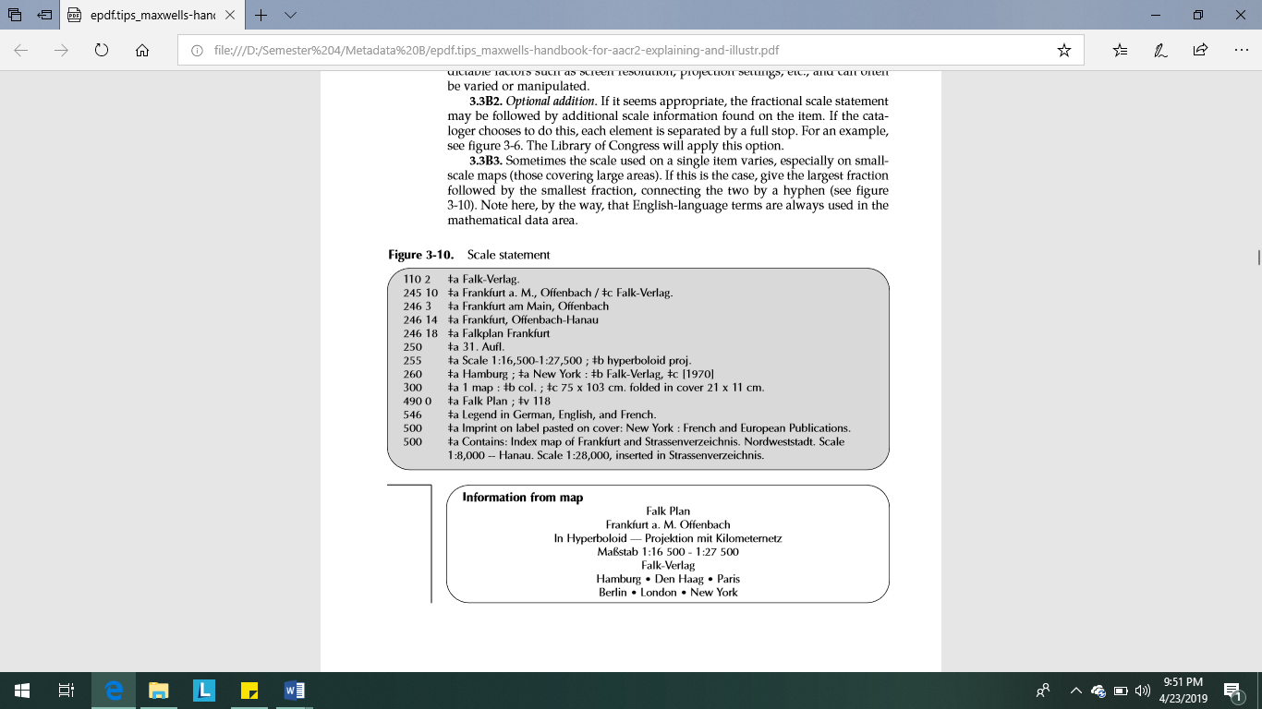

LEMBAR KERJA : PETA

|  |  |  |  |  |  |  |  |  |  |  |  |  |  |  |  |  |  |  |  |  |  |  |  |  |  |  |  |  |  |  |  |  |  |  |  |  |  |  |  |  |  |  |  |  |  |  |
| --- | --- | --- | --- | --- | --- | --- | --- | --- | --- | --- | --- | --- | --- | --- | --- | --- | --- | --- | --- | --- | --- | --- | --- | --- | --- | --- | --- | --- | --- | --- | --- | --- | --- | --- | --- | --- | --- | --- | --- | --- | --- | --- | --- | --- | --- | --- |
| Nomor kendali (001) | | | | | | | | | | |  |  |  |  |  |  |  | BIB-ID (035) (salin dari komputer) | | | | | | | | | | | | | | | | | | | | | | |  |  |  |  |  |  |
|  |  |  |  |  |  |  |  |  |  |  |  |  |  |  |  |  |  |  |  |  |  |  |  |  |  |  |  |  |  |  |  |  |  |  |  |  |  |  |  |  |  |  |  |  |  |  |
|  |  |  |  |  |  |  |  |  |  |  |  |  |  |  |  |  |  |  |  |  |  |  |  |  | - |  |  |  |  |  |  |  | 6 | |  | 0 | |  |  |  |  |  |  |  |  |  |
| 006 | | Karakteristik Bahan Sertaan – Keterangan Umum | | | | | | | | | | | | | | | | | | | | | | | | | |  |  |  |  |  |  |  |  |  |  |  |  |  |  |  |  |  |  |  |
|  | |  |  |  |  |  |  |  |  |  |  |  |  |  |  |  |  |  |  |  |  | |  |  | |  |  |  |  |  |  | |  |  | |  |  |  |  |  |  |  |  |  |  |  |
| Bentuk bahan pustaka | |  |  | Relief | |  |  |  |  | Proyeksi |  |  | Belum ditetapkan |  |  | Jenis bahan kartografis |  | Belum ditetapkan |  |  | Terbitan pemerintah | |  | Bentuk bahan | | |  | Belum ditetapkan |  |  | Indeks | |  | Belum ditetapkan | |  |  |  | Karakteristik bentuk khusus | |  |  |  |  |  |  |
|  |  |  |  |  |  |  |  |  |  |  |  |  |  |  |  |  |  |  |  |  |  |  |  |  |  |  |  |  |  |  |  |  |  |  |  |  |  |  |  |  |  |  |  |  |  |  |
|  |  |  |  |  |  |  |  |  |  |  |  |  |  |  |  |  |  |  |  |  |  |  |  |  |  |  |  |  |  |  |  |  |  |  |  |  |  |  |  |  |  |  |  |  |  |  |
|  |  | e |  | # |  |  |  |  |  | z | z |  | # |  | a |  |  | # |  |  | # |  |  |  | # |  |  | # |  |  |  | 1 |  | # |  |  |  |  | # |  |  |  |  |  |  |  |
| 007 | | – Ruas kendali | | | | | | |  |  |  |  |  |  |  |  |  |  |  |  |  |  |  |  |  |  |  |  |  |  |  |  |  |  |  |  |  |  |  |  |  |  |  |  |  |  |
|  | |  |  |  | |  | |  |  | |  |  | |  | | |  | |  |  |  | |  |  |  |  |  |  |  |  |  |  |  |  |  |  |  |  |  |  |  |  |  |  |  |  |
| Jenis bahan pustaka | |  |  | Keterangan bahan khusus | | Belum ditetapkan | |  | Warna | |  | Medium fisik | | Jenis reproduksi | | | Keterangan produksi /reproduksi | |  |  | Positif /negative aspek | |  |  |  |  |  |  |  |  |  |  |  |  |  |  |  |  |  |  |  |  |  |  |  |  |
|  |  |  |  |  |  |  |  |  |  |  |  |  |  |  |  |  |  |  |  |  |  |  |  |  |  |  |  |  |  |  |  |  |  |  |  |  |  |  |  |  |  |  |  |  |  |  |
|  |  |  |  |  |  |  |  |  |  |  |  |  |  |  |  |  |  |  |  |  |  |  |  |  |  |  |  |  |  |  |  |  |  |  |  |  |  |  |  |  |  |  |  |  |  |  |
|  |  | a |  | j |  |  | # |  |  | b |  |  | a |  | u |  |  |  |  |  | n |  |  |  |  |  |  |  |  |  |  |  |  |  |  |  |  |  |  |  |  |  |  |  |  |  |

008 – Unsur data yang panjangnya tetap

|  |  |  |  |  |  |  |  |  |  |  |  |  |  |  |  |  |  |  |  |  |  |  |  |  |
| --- | --- | --- | --- | --- | --- | --- | --- | --- | --- | --- | --- | --- | --- | --- | --- | --- | --- | --- | --- | --- | --- | --- | --- | --- |
| Tanggal pemasukan data(salindarikomputer) | Jenis tahun terbit | Tahun 1 | | | | Tahun 2 | | | | Tempat terbit, produksi danpelaksanaan | Relief | Proyeksi | Belum ditetapkan | Jenis bahan kartografis | Belum ditetapkan | Terbitan pemerintah | Bentuk bahan | Belum ditetapkan | Indeks | Belum ditetapkan | Karakteristik bentuk khusus | Bahasa | Modifikasi cantuman | Sumber pengkatalogan |
|  |  |  |  |  |  |  |  |  |  |  |  |  |  |  |  |  |  |  |  |  |  |  |  |  |
|  |  |  |  |  |  |  |  |  |  |  |  |  |  |  |  |  |  |  |  |  |  |  |  |  |
| 190424 | s | 1 | 9 | 7 | 0 | # |  |  |  |  | # | zz | # | a | # | # | # | # | 1 | # | # |  |  |  |

|  |  |  |  |  |
| --- | --- | --- | --- | --- |
| Nama ruas | Tag | Indikator | | Isi ruas |
|  |  |  |  |  |
| No. kendali | 001 |  |  |  |
|  |  |  |  |  |
| No. ISSN | 022 |  |  |  |
|  |  |  |  |  |
| Kode wilayah | 043 |  |  |  |
|  |  |  |  |  |

|  |  |  |  |  |
| --- | --- | --- | --- | --- |
| Sumber katalogisasi | 040 |  |  |  |
|  |  |  |  |  |
| Bahasa | 041 |  |  |  |
|  |  |  |  |  |
|  | 042 |  |  |  |
|  |  |  |  |  |
| Kode wilayah | 043 |  |  |  |
|  |  |  |  |  |
|  | 045 |  |  |  |
|  |  |  |  |  |
| Klasifikasi geografi | 052 |  |  |  |
|  |  |  |  |  |
| No. panggil (DDC) | 082 |  |  |  |
|  |  |  |  |  |
| Nomor panggil (lokal) | 084 |  |  |  |
|  |  |  |  |  |
| Tajuk utama : |  |  |  |  |
|  |  |  |  |  |
| Nama badan korporasi | 110 | 2 |  | $aFalk-Verlag. |
|  |  |  |  |  |
| Judul ringkas | 210 |  |  |  |
|  |  |  |  |  |
| Judul kunci | 222 |  |  |  |
|  |  |  |  |  |
| Judul seragam | 240 |  |  |  |
|  |  |  |  |  |
| Judul | 245 | 1 | 0 | $aFrankfurt a. M., Offenbach / $cFalk-Verlag. |
|  |  |  |  |  |
| Bentuk judul lain | 246 | 3 |  | $aFrankfurt am Main, Offenbach |
|  |  |  |  |  |
| Edisi | 250 |  |  | $a31. Aufl. |
|  |  |  |  |  |
| Data matematis bahan kartografis | 255 |  |  | $aSkala 1:16.500-1:27.500 ; $bHyperboloid |
|  |  |  |  |  |
| Keterangan Publikasi | 260 |  |  | $aHamburg ; $a New York : $bFalk-Verlag, $c1970 |
|  |  |  |  |  |
| Deskripsi fisik | 300 |  |  | $a1 peta : $bwarna; $c75x103 cm. terlipat di sampul 21x11 cm. |
|  |  |  |  |  |
| Seri : |  |  |  |  |
|  |  |  |  |  |
| Nama badan korporasi | 410 |  |  |  |
|  |  |  |  |  |
| Judul | 440 |  |  |  |
|  |  |  |  |  |
| Tidak ditelusur | 490 | 0 |  | $aFalk Plan ; $v118 |
|  |  |  |  |  |
| Catatan : |  |  |  |  |
|  |  |  |  |  |
| Umum | 500 |  |  | $aCetakan pada label yang ditempel di sampul: New York: Publikasi Prancis dan Eropa. |
|  |  |  |  |  |
| Ringkasan isi | 505 |  |  |  |
|  |  |  |  |  |
| Tajuk subyek : |  |  |  |  |
|  |  |  |  |  |
| Topik | 650 |  |  |  |
|  |  |  |  |  |
| Nama wilayah | 651 |  |  |  |
|  |  |  |  |  |
|  | 691 |  |  |  |
|  |  |  |  |  |
| Entri tambahan : |  |  |  |  |
|  |  |  |  |  |
| Badan korporasi | 710 |  |  |  |
|  |  |  |  |  |
| Judul seragam | 730 |  |  |  |
|  |  |  |  |  |
| Entri tambahan seri : |  |  |  |  |
|  |  |  |  |  |
| Judul seragam | 830 |  |  |  |
|  |  |  |  |  |
| Badan yang memiliki | 850 |  |  |  |
|  |  |  |  |  |
| Lokasi dan akses elektronik | 856 |  |  |  |
|  |  |  |  |  |
| Nomor | 984 |  |  |  |
|  |  |  |  |  |

|  |  |  |  |  |
| --- | --- | --- | --- | --- |
|  | 246 | 1 | 4 | $aFrankfurt, Offenbach-Hanau |
|  |  |  |  |  |
|  | 246 | 1 | 8 | $aFalkplan Frankfurt |
|  |  |  |  |  |
|  | 500 |  |  | $aTermasuk indeks peta Frankfurt dan Strassenverzeichnis. Nordweststadt. Skala 1:8.000 – Hanau. Skala 1:28.000, dimasukkan di Strassenverzeichnis. |
|  |  |  |  |  |

BAB 9 SUMBER ELEKTRONIK

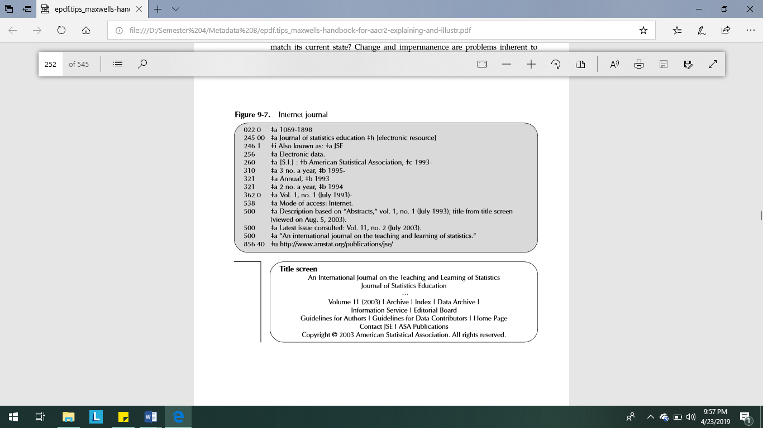

LEMBAR KERJA : BERKAS KOMPUTER

|  |  |  |  |  |  |  |  |  |  |  |  |  |  |  |  |  |  |  |  |  |
| --- | --- | --- | --- | --- | --- | --- | --- | --- | --- | --- | --- | --- | --- | --- | --- | --- | --- | --- | --- | --- |
| Nomor kendali (001) | | | | | | | | | |  | BIB-ID (035) (salin dari komputer) | | | | | | | | | |
|  |  |  |  |  |  |  |  |  |  |  |  |  |  |  |  |  |  |  |  |  |
|  |  |  |  |  |  |  |  |  |  |  |  |  |  | - |  |  |  | 6 | 0 |

006 Karakteristik Bahan Sertaan – Keterangan Umum

|  |  |  |  |  |  |  |  |  |  |  |  |  |  |  |  |  |  |  |  |  |  |  |  |  |  |  |  |  |  |
| --- | --- | --- | --- | --- | --- | --- | --- | --- | --- | --- | --- | --- | --- | --- | --- | --- | --- | --- | --- | --- | --- | --- | --- | --- | --- | --- | --- | --- | --- |
| Bentuk bahan pustaka | Belum ditetapkan |  | Kelompok sasaran |  | Belum ditetapkan | Jenis berkas komputer | |  | Belum ditetapkan | |  | Terbitan pemerintah | |  |  | Belum ditetapkan | |  |  |  |  |  |  |  |  |  |  |  |  |
|  |  |  |  |  |  |  |  |  |  |  |  |  |  |  |  |  |  |  |  |  |  |  |  |  |  |  |  |  |  |
|  |  |  |  |  |  |  |  |  |  |  |  |  |  |  |  |  |  |  |  |  |  |  |  |  |  |  |  |  |  |
| m | # |  | f | # | |  | d |  | # |  |  | # |  |  |  | # |  |  |  |  |  |  |  |  |  |  |  |  |  |
| 007 – Ruas kendali | | | |  |  |  |  |  |  |  |  |  |  |  |  |  |  |  |  |  |  |  |  |  |  |  |  |  |  |
|  |  |  |  |  |  |  |  |  |  |  |  | |  |  | |  |  | |  |  |  |  |  |  |  |  |  |  |  |
| Jenis bahan pustaka | Keterangan bahan khusus |  | Belum ditetapkan |  | Warna |  | Format penyajian citra | bergerak | |  | Suara dalam medium | |  | Medium suara | |  | Dimensi | | Konfigurasi | Unsur produksi | Aspek positif negatif | Generasi | Dasar film | Kategori warna | Jenis color stock dan cetakan | Tingkat kehancuran | Tingkat kelengkapan | Tanggal pemeriksaan film | Jenis bahan pustaka |
|  |  |  |  |  |  |  |  |  |  |  |  |  |  |  |  |  |  |  |  |  |  |  |  |  |  |  |  |  |  |
|  |  |  |  |  |  |  |  |  |  |  |  |  |  |  |  |  |  |  |  |  |  |  |  |  |  |  |  |  |  |
| c | z |  | # |  | b |  |  |  |  |  |  |  |  |  |  |  |  |  |  |  |  |  |  |  |  |  |  |  | c |

008 – Unsur data yang panjangnya tetap

|  |  |  |  |  |  |  |  |  |  |  |  |  |  |  |  |  |  |  |  |  |  |  |  |  |
| --- | --- | --- | --- | --- | --- | --- | --- | --- | --- | --- | --- | --- | --- | --- | --- | --- | --- | --- | --- | --- | --- | --- | --- | --- |
| Tanggal pemasukan data(salindarikomputer) | Jenis tahun terbit | Tahun 1 | | | | Tahun 2 | | | | Tempat terbit, produksi danpelaksanaan | Lama waktu tayang | Belum ditetapkan | Kelompok sasaran | Belum ditetapkan | Terbitan pemerintah | Bentuk bahan | Belum ditetapkan | Jenis bahan pustaka visual | Teknik | Bahasa | Modifikasi cantuman | Sumber pengkatalogan | Tanggal pemasukan data(salindarikomputer) | Jenis tahun terbit |
|  |  |  |  |  |  |  |  |  |  |  |  |  |  |  |  |  |  |  |  |  |  |  |  |  |
|  |  |  |  |  |  |  |  |  |  |  |  |  |  |  |  |  |  |  |  |  |  |  |  |  |
| 190424 | s | 2 | 0 | 0 | 3 |  |  |  |  |  |  | # | f | # | # | m | # |  |  |  |  |  |  | s |

|  |  |  |  |  |
| --- | --- | --- | --- | --- |
| Nama ruas | Tag | Indikator | | Isi ruas |
|  |  |  |  |  |
| No. kendali | 001 |  |  |  |
|  |  |  |  |  |
| No. ISSN | 022 | 0 |  | $a1069-1898 |
|  |  |  |  |  |
| Sumber katalogisasi | 040 |  |  |  |
|  |  |  |  |  |
| Bahasa | 041 |  |  |  |
|  |  |  |  |  |
| Kode wilayah | 043 |  |  |  |
|  |  |  |  |  |
| No. panggil (DDC) | 082 |  |  |  |
|  |  |  |  |  |
| Nomor panggil (lokal) | 084 |  |  |  |
|  |  |  |  |  |
| Tajuk Utama : |  |  |  |  |
|  |  |  |  |  |
| Nama orang | 100 |  |  |  |
| Nama badan korporasi | 110 |  |  |  |
|  |  |  |
|  |  |  |  |  |
| Nama pertemuan | 111 |  |  |  |
|  |  |  |  |  |
| Judul seragam | 130 |  |  |  |
|  |  |  |  |  |
| Judul ringkas | 210 |  |  |  |
|  |  |  |  |  |
| Judul kunci | 222 |  |  |  |
|  |  |  |  |  |
| Judul | 245 | 0 | 0 | $aJournal of statistic education $h[sumber elektronik] |
|  |  |  |  |  |
| Bentuk judul lain | 246 | 1 |  | $aDikenal sebagai JSE |
|  |  |  |  |  |
| Edisi | 250 |  |  |  |
|  |  |  |  |  |
| Keterangan Publikasi | 260 |  |  | $aNorth Carolina : $bAmerican Statistical Association, $c1993- |
|  |  |  |  |  |
| Deskripsi fisik | 300 |  |  |  |
|  |  |  |  |  |
| Frekuensi publikasi mutakhir | 310 |  |  | $a3 nomor setahun $b1993 |
|  |  |  |  |  |
| Tanggal penerbitan / rancangan |  |  |  |  |
| Urutan | 362 | 0 |  | $aVol. 1, no. 1 (July 1993)- |
|  |  |  |  |  |
| Catatan : |  |  |  |  |
| Umum |  |  |  |  |
| 500 |  |  | $aDasar deskripsi dari “Abstrak,” vol. 1, no. 1 (July 1993); judul dari tampilan judul (dilihat pada 5 Agustus, 2003). |
| Pembatasan akses |  |  |  |  |
| 506 |  |  |  |
| Ringkasan, isi, dsb. | 520 |  |  |  |
|  |  |  |
| Ketersediaan bentuk fisik lain | 530 |  |  |  |
|  |  |  |
| Rincian sistem | 538 |  |  |  |
|  |  | $aAkses mode: Internet. |
|  |  |  |  |  |
| Tajuk subyek : |  |  |  |  |
| Nama orang |  |  |  |  |
| 600 |  |  |  |
| Nama badan korporasi | 610 |  |  |  |
|  |  |  |
| Nama pertemuan | 611 |  |  |  |
|  |  |  |
| Judul seragam | 630 |  |  |  |
|  |  |  |
| Topik | 650 |  |  |  |
|  |  |  |
| Nama wilayah |  |  |  |  |
| 651 |  |  |  |
|  |  |  |  |  |

|  |  |  |  |  |  |
| --- | --- | --- | --- | --- | --- |
| Nama ruas |  | Tag | Indikator | | Isi ruas |
|  |  |  |  |  |  |
| Nama orang |  | 700 |  |  |  |
| Nama badan korporasi |  | 710 |  |  |  |
|  |  |  |  |
|  |  |  |  |  |  |
| Nama pertemuan |  | 711 |  |  |  |
|  |  |  |  |  |  |
| Akses rincian sistem | terhadap |  |  |  |  |
| berkas komputer |  | 753 |  |  |  |
|  |  |  |  |  |  |
| Entri pendahulu |  | 780 |  |  |  |
|  |  |  |  |  |  |
| Entri lanjutan |  | 785 |  |  |  |
|  |  |  |  |  |  |
| Badan yang memiliki |  | 850 |  |  |  |
|  |  |  |  |  |  |
| Lokasi dan akses elektronik |  | 856 | 4 | 0 | $uhttp://www.amstat.org/publications/jse/ |
|  |  |  |  |  |  |
| Nomor |  | 984 |  |  |  |
|  |  |  |  |  |  |
|  |  | 500 |  |  | $aMasalah terakhir dikonsultasikan: Vol. 11, no. 2 (July 2003). |
|  |  | 500 |  |  | $a“An international journal on the teaching and learning of statistics.” |
|  |  |  |  |  |  |

BAB 11 BENTUK MIKRO

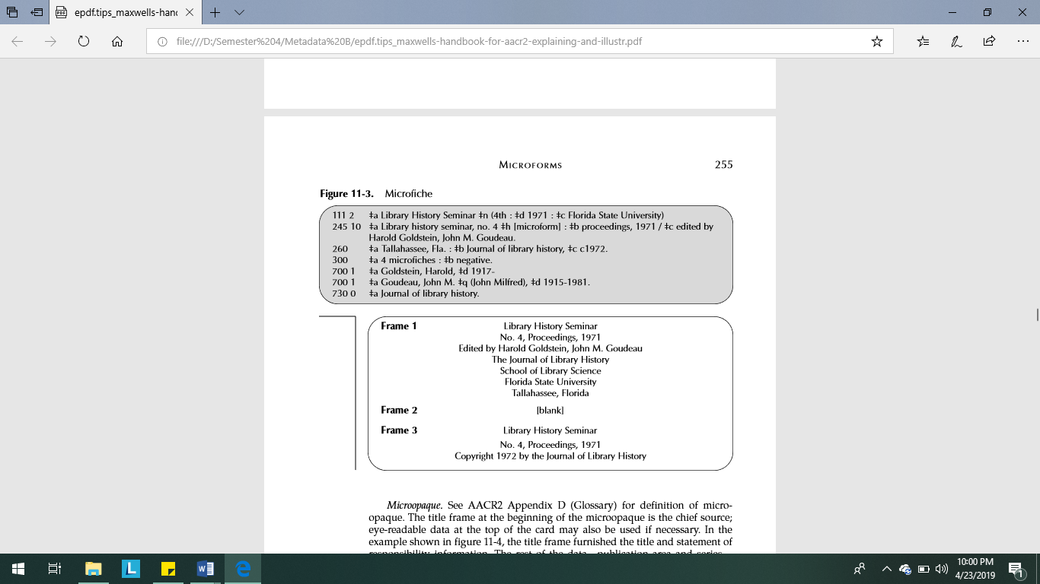

LEMBAR KERJA : BENTUK MIKRO

|  |  |  |  |  |  |  |  |  |  |  |  |  |  |  |  |  |  |  |  |  |  |  |  |  |  |  |  |  |
| --- | --- | --- | --- | --- | --- | --- | --- | --- | --- | --- | --- | --- | --- | --- | --- | --- | --- | --- | --- | --- | --- | --- | --- | --- | --- | --- | --- | --- |
| Nomor kendali (001) | | | | | | | | |  |  |  |  |  |  | BIB-ID (035) (salin dari komputer) | | | | | | | | | | | | | |
|  |  |  |  |  |  |  |  |  |  |  |  |  |  |  |  |  |  |  |  |  |  |  |  |  |  |  |  |  |
|  |  |  |  |  |  |  |  |  |  |  |  |  |  |  |  |  |  |  |  |  |  | - |  |  |  |  | 6 | 0 |
| 006 Karakteristik Bahan Sertaan – Keterangan Umum | | | | | | | | | | | | | | | | | | | | | |  |  |  |  |  |  |  |
|  |  |  |  |  |  |  |  | |  |  |  |  |  |  |  |  |  | |  | |  |  |  |  |  |  |  |  |
| Bentuk bahan pustaka |  | Lama waktu tayang |  |  | Belum ditetapkan |  | Kelompok sasaran | | Belum ditetapkan |  |  | Terbitan pemerintah |  | Bentuk bahan |  |  | Belum ditetapkan | | Jenis bahan pustaka visual | |  | Teknik |  |  |  |  |  |  |
|  |  |  |  |  |  |  |  |  |  |  |  |  |  |  |  |  |  |  |  |  |  |  |  |  |  |  |  |  |
|  |  |  |  |  |  |  |  |  |  |  |  |  |  |  |  |  |  |  |  |  |  |  |  |  |  |  |  |  |
|  |  |  |  |  |  |  |  |  |  |  |  |  |  |  |  |  |  |  |  |  |  |  |  |  |  |  |  |  |

007 – Ruas kendali

|  |  |  |  |  |  |  |  |  |  |  |
| --- | --- | --- | --- | --- | --- | --- | --- | --- | --- | --- |
| Jenis bahan pustaka | Keterangan bahan khusus | Aspek positif / negatif | Dimensi | Kisaran perbandingan reduksi | Perbandingan reduksi | Warna | Emulsi film | Generasi | Dasar film |  |
|  |  |  |  |  |  |  |  |  |  |  |
|  |  |  |  |  |  |  |  |  |  |  |
| h | e | b |  | u |  | u |  |  |  |  |

008 -- Data yang panjangnya tetap

|  |  |  |  |  |  |  |  |  |  |  |  |  |  |  |  |  |  |  |  |  |  |  |
| --- | --- | --- | --- | --- | --- | --- | --- | --- | --- | --- | --- | --- | --- | --- | --- | --- | --- | --- | --- | --- | --- | --- |
| Tanggal pemasukan data(salindarikomputer) | Jenis tahun terbit | Tahun 1 | | | | Tahun 2 | |  |  | Tempat terbit, produksi danpelaksanaan | Lama waktu tayang | Belum ditetapkan | Kelompok sasaran | Belum ditetapkan | Terbitan pemerintah | Bentuk bahan | Belum ditetapkan | Jenis bahan pustaka visual | Teknik | Bahasa | Modifikasi cantuman | Sumber pengkatalogan |
|  |  |  |  |  |  |  |  |  |  |  |  |  |  |  |  |  |  |  |  |  |  |  |
|  |  |  |  |  |  |  |  |  |  |  |  |  |  |  |  |  |  |  |  |  |  |  |
| 190424 | s | 1 | 9 | 7 | 1 |  |  |  |  |  |  | # | f | # | s | b | # |  |  |  |  |  |

|  |  |  |  |  |
| --- | --- | --- | --- | --- |
| Nama ruas | Tag | Indikator | | Isi ruas |
|  |  |  |  |  |
| No. hak cipta atau deposit | 017 |  |  |  |
|  |  |  |  |  |
| Sumber katalogisasi | 040 |  |  |  |
|  |  |  |  |  |
| Kode wilayah | 043 |  |  |  |
|  |  |  |  |  |
| No. panggil (DDC) | 082 |  |  |  |
|  |  |  |  |  |
| Nomor panggil (lokal) | 084 |  |  |  |
|  |  |  |  |  |
| Tajuk utama : |  |  |  |  |
| Nama orang | 100 |  |  |  |
|  |  |  |
|  |  |  |  |  |
| Judul | 245 | 1 | 0 | $aLibrary history seminar, no. 4 $h[bahan mikro] : $bprosiding, 1971 / $cedited by Harold Goldstein, John M. Goudeau. |
|  |  |  |  |  |
| Bentuk judul lain | 246 |  |  |  |
|  |  |  |  |  |
| Negara tempat produksi film arsip | 257 |  |  |  |
|  |  |  |  |  |
| Keterangan Publikasi | 260 |  |  | $aTallahasse, Fla. : $bJournal of library history, $cc1972. |
|  |  |  |  |  |
| Deskripsi fisik | 300 |  |  | $a4 mikrofis : $bnegatif. |
|  |  |  |  |  |
| Tanggal penerbitan/ rancangan urutan | 362 |  |  |  |
|  |  |  |  |  |
| Catatan : |  |  |  |  |
| Umum | 500 |  |  |  |
|  |  |  |
| Ringkasan isi, dsb. |  |  |  |  |
| 520 |  |  |  |
| Ketersediaan bentuk fisik lain | 530 |  |  |  |
|  |  |  |
| Reproduksi | 533 |  |  |  |
|  |  |  |
| Penggunaan dan reproduksi | 540 |  |  |  |
|  |  |  |
|  |  |  |  |  |
| Tajuk subyek |  |  |  |  |
|  |  |  |  |  |
| Nama orang | 600 |  |  |  |
|  |  |  |  |  |
| Nama badan korporasi | 610 |  |  |  |
|  |  |  |  |  |
| Topik | 650 |  |  |  |
|  |  |  |  |  |
| Wilayah | 651 |  |  |  |
|  |  |  |  |  |
| Tajuk tambahan |  |  |  |  |
|  |  |  |  |  |
| Nama orang | 700 | 1 |  | $aGoldstein, Harold, $d1917- |
|  |  |  |  |  |
| Badan korporasi | 710 |  |  |  |
|  |  |  |  |  |
| Judul lain | 740 |  |  |  |
|  |  |  |  |  |
| Nama tempat hirarkis | 752 |  |  |  |
|  |  |  |  |  |
| Entri pendahulu | 780 |  |  |  |
|  |  |  |  |  |
| Tajuk tambahan seri : |  |  |  |  |
|  |  |  |  |  |
| Judul seragam | 830 |  |  |  |
|  |  |  |  |  |
| Badan yang memiliki | 850 |  |  |  |
|  |  |  |  |  |
| Lokasi dan akses elektronik | 856 |  |  |  |
|  |  |  |  |  |
| Nomor | 984 |  |  |  |
|  | 700 | 1 |  | $aGoudeau, John M. $q(John Milfred), $d1915-1981. |
|  |  |  |  |  |

Daftar Referensi

Maxwell, R. L. (2004). *Maxwell's Handbook for AACR2: explaining and illustrating the anglo american cataloguing rules throught the 2003 update*. Chicago: American Library Association.

Mirmani, A., & Siswadi, I. (n.d.). *Pengolahan Bahan Non-Buku*. Jakarta.